Баг-репорты для сайта магазина matter (sp2.iteatester.com:65080)

ID: 1

**Title:** После добавления товара в корзину пользователь попадает на страницу корзины

**Environment: PC; OS: Windows 10; Browser: Google Chrome**

**Severity:** Minor

**Priority:** Medium

**Steps:**

1) Перейти на сайт <http://sp2.iteatester.com:65080/>

2) Добавить любой товар в корзину

**Expected result:** После добавления товара в корзину на странице всплывает сообщение «товар добавлен в корзину». Пользователь остается на странице товаров

**Actual result:** Пользователя «перебрасывает» на страницу корзины, которую нельзя закрыть, чтобы вернуться на предыдущую страницу

ID: 2

**Title:** В корзине не работает функция увеличения числа покупаемых товаров

**Environment: PC; OS: Windows 10; Browser: Google Chrome**

**Severity:** Critical

**Priority:** Hight

**Steps:**

1) Перейти на сайт <http://sp2.iteatester.com:65080/>

2) Добавить в корзину любой товар

3) На странице корзины рядом с изображением товара нажать на кнопку «+» и увеличить число товаров в корзины до любого значения

4) Нажать на кнопку «checkout»

**Expected result:** На странице оформления заказа указано то число товаров, которое выбрал покупатель

**Actual result:** На странице оформления заказа указан товар в количестве одной штуки

ID: 3

**Title:** На сайте одновременно используются разные языки

**Environment: PC; OS: Windows 10; Browser: Google Chrome**

**Severity:** Minor

**Priority:** Hight

**Steps:**

1) Перейти на сайт <http://sp2.iteatester.com:65080/>

2) Проскролить страницу вниз

**Expected result:** На сайте используется только один язык

**Actual result:** На сайте одновременно используется несколько языков. К примеру, внизу главной страницы можно увидеть надпись «mobile-18 товаров»

**Attachments:**



ID: 4

**Title:** При выборе подкатегории пользователь попадает на страницу с товарами категории, к которой она относится

**Environment: PC; OS: Windows 10; Browser: Google Chrome**

**Severity:** Critical

**Priority:** Hight

**Steps:**

1) Перейти на сайт <http://sp2.iteatester.com:65080/>

2) Нажать на подкатегорию «books» категории «kinders»

**Expected result:** Пользователь попадает на страницу с товарами из подкатегории «books»

**Actual result:** Пользователь попадает на страницу с товарами из категории «kinders»

ID: 5

**Title:** На странице с товарами выбранной категории не работает фильтр

**Environment: PC; OS: Windows 10; Browser: Google Chrome**

**Severity:** Critical

**Priority:** Hight

**Steps:**

1) Перейти на сайт <http://sp2.iteatester.com:65080/>

2) Нажать на подкатегорию «books»

3) В фильтре «категории» поставить галочку в чек боксе «photos»

**Expected result:** На странице с товарами из подкатегории «books» появляются товары из подкатегории «photos»

**Actual result:** После добавления галочки в чек боксе «photos» страница с товарами остается прежней

ID: 6

**Title:** Отсутствует возможность кликнуть на категории товаров

**Environment: PC; OS: Windows 10; Browser: Google Chrome**

**Severity:** Major

**Priority:** Medium

**Steps:**

1) Перейти на сайт <http://sp2.iteatester.com:65080/>

2) Попробовать перейти в категорию «electronics», нажав на соответствующую надпись

**Expected result:** Надпись «electronics» является кликабельной и «перебрасывает» пользователя на страницу с товарами соответствующей категории

**Actual result:** Надпись «electronics» является некликабельной

ID: 7

**Title:** Не работает переход на страницу Facebook после клика по соответствующему значку

**Environment: PC; OS: Windows 10; Browser: Google Chrome**

**Severity:** Major

**Priority:** Medium

**Steps:**

1) Перейти на сайт <http://sp2.iteatester.com:65080/>

2) Проскролить страницу вниз

3) Нажать на ссылку Facebook в футере страницы

**Expected result:** Открывается страница магазина в Facebook

**Actual result:** Пользователь остается на той же странице, переход не происходит

ID: 8

**Title:** Не работает переход на страницу Twitter после клика по соответствующему значку

**Environment: PC; OS: Windows 10; Browser: Google Chrome**

**Severity:** Major

**Priority:** Medium

**Steps:**

1) Перейти на сайт <http://sp2.iteatester.com:65080/>

2) Проскролить страницу вниз

3) Нажать на ссылку Twitter в футере страницы

**Expected result:** Открывается страница магазина в Twitter

**Actual result:** Пользователь остается на той же странице, переход не происходит

ID: 9

**Title:** В разделе «Contacts» некорректно работает ссылка «All products» в футере страницы

**Environment: PC; OS: Windows 10; Browser: Google Chrome**

**Severity:** Major

**Priority:** Medium

**Steps:**

1) Перейти на сайт <http://sp2.iteatester.com:65080/>

2) Проскролить страницу вниз

3) В футере нажать на ссылку «Contacts»

4) В футере нажать на ссылку «All products»

**Expected result:** Происходит переход на страницу «All products»

**Actual result:** Фокус переходит на форму обратной связи на странице «Contacts». Срабатывает валидация

**Attachments:**

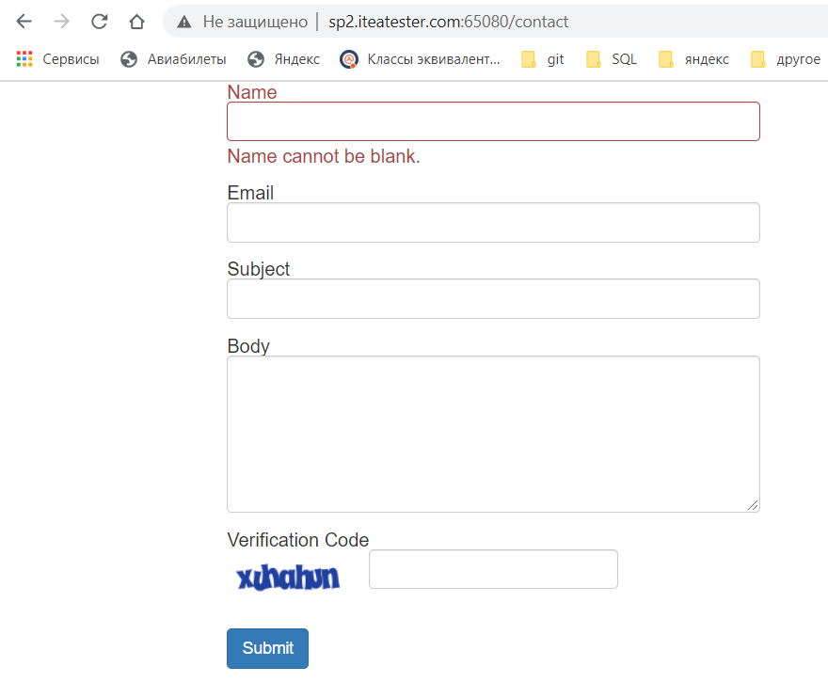

ID: 10

**Title:** Номер телефона в хедере кликабелен

**Environment: PC; OS: Windows 10; Browser: Google Chrome**

**Severity:** Minor

**Priority:** Low

**Steps:**

1) Перейти на сайт <http://sp2.iteatester.com:65080/>

2) В хедере нажать на номер телефона

**Expected result:** Номер телефоне некликабелен

**Actual result:** Номер телефона кликабелен, при нажатии на него ничего не происходит

ID: 11

**Title:** Подсказки из дроп-дауна на главной странице являются некорректными

**Environment: PC; OS: Windows 10; Browser: Google Chrome**

**Severity:** Major

**Priority:** Medium

**Steps:**

1) Перейти на сайт <http://sp2.iteatester.com:65080/>

2) Нажать на поле для поиска товаров

3) Выбрать любую подсказку из дроп-дауна

**Expected result:** Откроется страница с выбранным товаром

**Actual result:** Открывается несуществующая страница.Все подсказки являются недействительными

ID: 12

**Title:** В поле для ввода минимальной стоимости товара допускаются отрицательные значения

**Environment: PC; OS: Windows 10; Browser: Google Chrome**

**Severity:** Major

**Priority:** Medium

**Steps:**

1) Перейти на сайт <http://sp2.iteatester.com:65080/>

2) В футере нажать на ссылку «All products»

3) В поле для ввода минимальной стоимости товара (фильтр) ввести отрицательное значение

4) Нажать кнопку «Search»

5) Фильтр применяется

**Expected result:** Ввод отрицательного значения в поле минимальной стоимости товара невозможно. Либо после такого ввода появляется валидационное сообщение об ошибке

**Actual result:** Фильтр с отрицательной минимальной стоимостью товара принимается

ID: 13

**Title:** Чек-боксыфильтра «Бренды» не подстраиваются под выбранную подкатегорию

**Environment: PC; OS: Windows 10; Browser: Google Chrome**

**Severity:** Minor

**Priority:** Medium

**Steps:**

1) Перейти на сайт <http://sp2.iteatester.com:65080/>

2) Перейти в подкатегорию «Sweets»

**Expected result:** В чек-боксах фильтра «Бренды» указаны бренды подкатегории «Sweets»

**Actual result:** В чек-боксах фильтра «Бренды» указаны бренды всех подкатегорий

ID: 14

**Title:** Некорректная работа логики оформления заказа

**Environment: PC; OS: Windows 10; Browser: Google Chrome**

**Severity:** Blocker

**Priority:** Hight

**Steps:**

1) Перейти на сайт <http://sp2.iteatester.com:65080/>

2) Положить любой товар в корзину

3) Нажать на кнопку «Checkout»

4) Заполнить форму с информацией о доставке

5) Выбрать любой способ доставки

6) Выбрать способ оплаты «Card Payment»

**Expected result:** Открываетсястраница с формой ввода данных банковской карты для оплаты заказа

**Actual result:** Открывается главная страница, появляется сообщение «Спасибо за заказ, в скором времени с вами свяжутся»